Metody numeryczne
Sprawozdanie z ćwiczeń laboratoryjnych nr 10

Poszukiwanie minimum wartości funkcji metodą symulowanego wyżarzania

Jan Zajda
Informatyka Stosowana
WFiIS
Akademia Górniczo-Hutnicza w Krakowie
16 maja 2020

1. Wstęp teoretyczny

Jedną z metod znajdowania minimum funkcji jest symulowane wyżarzanie, w swoim działaniu bazujące na pewnych zjawiskach zachodzących w termodynamice. Posługujemy się w niej algorytmem typu Monte Carlo, którego istotną różnicą w stosunku do innych iteracyjnych algorytmów tego typu jest możliwość wyboru gorszego rozwiązania. Metoda ta jest wykorszystywana w szczególnie trudnych problemach, choć sam algorytm jest relatywnie prosty.

Na początku wybieramy dla wędrowców położenie początkowe oraz ustalamy parametr - temperaturę
na wartość . Następnie w każdej iteracji pozwalamy wędrowcom zrobić określoną liczbę kroków o losowych wartościach. Dbamy przy tym, aby wędrowcy nie wyszli poza obszar, który nas interesuje. Przy każdym kroku, jeśli wędrowiec znajdzie się w punkcie o mniejszej wartości niż poprzednio to akceptujemy nową pozycję, a jeśli nie to akceptujemy ją z pewnym zależnym od temperatury prawdopodobieństwem zadanym przez rozkład Boltzmanna, które będziemy obliczać jako:

,
(1)
gdzie to nasze nowe położenie, to stare położenie.

Po każdej iteracji algorytmu zmniejszamy wartość temperatury , w naszym przypadku wg wzoru:

,

gdzie jest iteracją, którą aktualnie wykonujemy.
Spowoduje to, że zgodnie ze wzorem (1), w każdej iteracji zmniejsza nam się prawdopodobieństwo akceptacji gorszej pozycji.

2. Zadanie do wykonania

2.1. Opis problemu

W naszym zadaniu poszukujemy minimum następującej funkcji w obszarze :

.

Przyjmujemy następujące dane:

Temperatura początkowa:
Liczba iteracji:
Liczba wędrowców:
Położenie początkowe dla wszystkich wędrowców:
Liczba kroków dla każdego wędrowca w jednej iteracji:

Długość kroków dla każdego wędrowca losujemy z przedziału zarówno dla współrzędnej jak i .
W przypadku wyjścia poza zakres losujemy ponownie, do skutku.

2.2. Wyniki

Rysujemy wykresy funkcji w naszym ustalonym obszarze z zaznaczonymi położeniami wędrowców, po wykonaniu wszystkich kroków dla iteracji .

Ponadto dla pierwszego wędrowca wypisujemy wartości funkcji dla wszystkich kroków.

Zamieszczono także efekt działania algorytmu przy pominięciu obniżania temperatury.

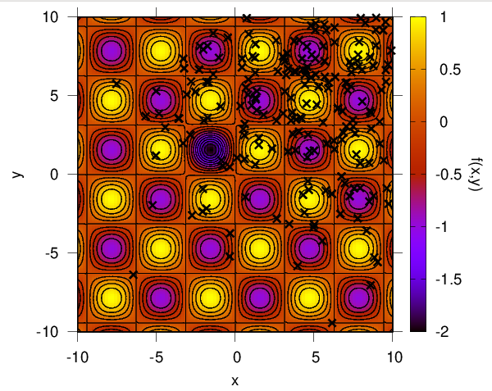
Wykres 1: Położenia wędrowców po wykonaniu wszystkich kroków dla iteracji .

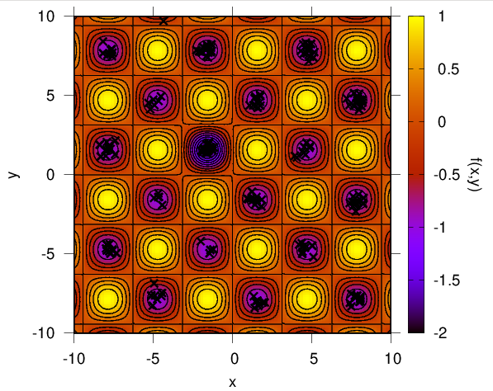
Wykres 2: Położenia wędrowców po wykonaniu wszystkich kroków dla iteracji .

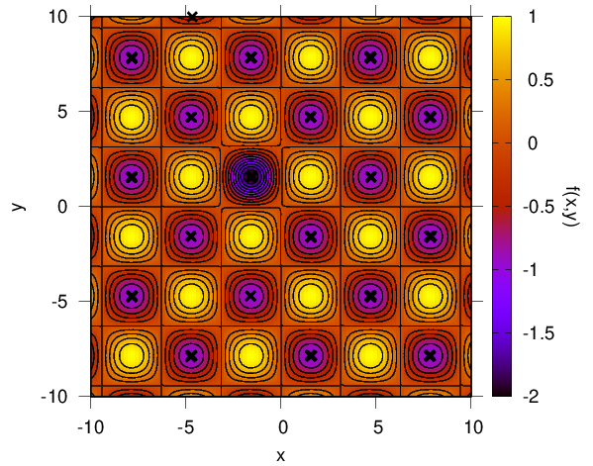
Wykres 3: Położenia wędrowców po wykonaniu wszystkich kroków dla iteracji .
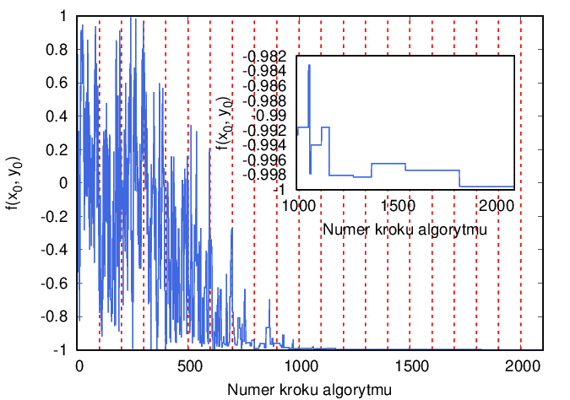
Wykres 4: Wartości funkcji dla wszystkich położeń pierwszego wędrowca.
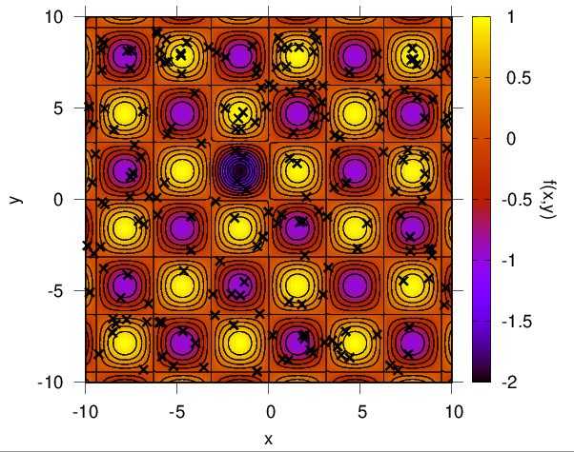
Wykres 5: Położenia wędrowców po wykonaniu wszystkich kroków dla iteracji , przy ustalonej temperaturze.

Znalezione minimum funkcji w szukanym obszarze:
Minimum w punkcie .

3. Wnioski

Jak widać po powyższych wykresach, metoda wyżarzania pozwoliła znalezć nam minima funkcji
w rozważanym obszarze, w pewnym przybliżeniu. Rozważana funkcja nie posiada globalnego minimum, ale znaleziona najmniejsza wartość odpowiada naszym oczekiwaniom. Na początku działania algorytmu położenia wędrowców rozsiane są bardzo chaotycznie, ale już po iteracji , wędrowcy znajdują się w pobliżu poszukiwanych minimów. Możemy to też zaobserwować na wykresie 4, gdzie po około 1000 krokach położenia wędrowców są już bardzo stabilne. Wartości w położeniach prawie się nie zmieniają lub zmieniają się nieznacznie.

Dodatkowo widzimy, na wykresie 4, że wędrowiec pierwszy pozwolił nam znaleźć jedynie minimum lokalne w danym obszerze, równe w przybliżeniu -1. To pokazuje nam zarazem zaletę tej metody, gdyż obok najmniejszej wartości znajdujemy też minima lokalne, ale także trudność polegającą na wybraniu odpowiedniej liczby wędrowców. Wybranie jednego wędrowca w przypadku danej funkcji oraz rozważanego przedziału byłoby zdecydowanie niewystarczające.

Kolejnym ważnym aspektem jest obniżanie temperatury. Na wykresie 5 widzimy efekt pominięcia tego kroku. Mimo wykonania wszystkich iteracji, położenia wędrowców są nadal chaotycznie rozsiane.
Jest to spowodowane niemalejącym prawdopodobieństwem akceptacji gorszego położenia.

